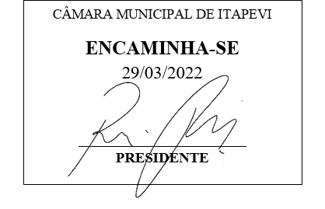**Indicação Nº 1284/2022**

**Súmula:** Solicito providências do executivo, na instalação de uma creche no bairro Residencial das Flores.

**INDICO** à Mesa, depois de ouvido o douto plenário na forma regimental vigente, que seja oficiado ao Excelentíssimo Senhor Igor Soares, Prefeito do Município de Itapevi – SP, que interceda junto à Secretaria de Planejamento e solicite providências na instalação uma creche no bairro Residencial das Flores.

**Justificativa**

Senhor Presidente;

Senhoras Vereadoras;

Senhores Vereadores;

A instalação de uma creche se faz necessário para atender crianças no primeiro ano de vida, e dar suporte às mães de famílias que precisam trabalhar fora de casa para sustentar seus filhos, proporcionando assim a qualidade de vida das famílias daqueles bairros.

Assim, pedimos ao Poder Executivo Municipal que viabilize o encaminhamento de tal solicitação, com sentido de melhorar a qualidade de vida da comunidade.

Diante do exposto, solicitamos aos nobres pares, aprovação do requerido.

Sala das Sessões Benvindo Moreira Nery, 23 de março de 2022.



Vereador Thiaguinho Silva

Vice-Presidente

Líder do governo